1.9 Линейные обыкновенные дифференциальные уравнения и системы. Фундаментальная система решений. Метод вариации постоянных для решения неоднородных уравнений.

Линейные обыкновенные дифференциальные уравнения. Фундаментальная система решений.
Опр. Линейное обыкновенное ДУ: 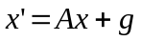, где 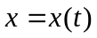, 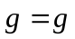, 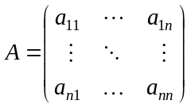-матрица постоянных коэффициентов.
Опр. Матричный степенной ряд: 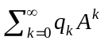, 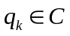,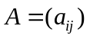-матрица .
Опр. Частичная сумма степенного ряда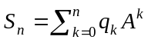
Опр. Матричный степенной ряд 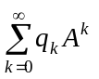 сходится и его сумма равна матрице , если последовательность частичных сумм 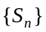 сходится к по норме: 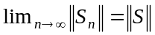.
Утв.1 Пусть - радиус сходимости степенного ряда 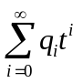 и 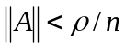, где - матрица . Тогда матричный ряд 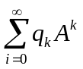 сходится.
Доказательство: Т.к.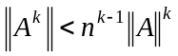, то ряд 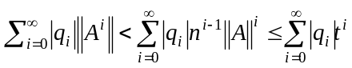 сходится. Значит сходится и исходный матричный ряд.
Опр. Экспонента матрицы : 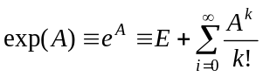
Свойства экспоненты:
- Пусть 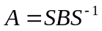. Тогда 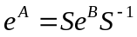.
- Пусть 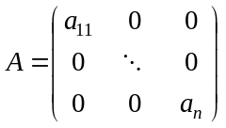. Тогда 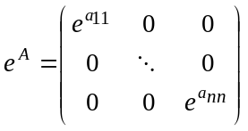
- Пусть 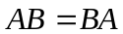. Тогда 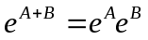.
Теорема 1. 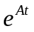- фундаментальная матрица (система решений) системы 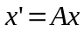.
Доказательство:
Докажем, что 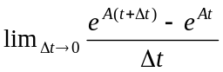 существует. Для этого рассмотрим разность 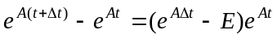. Рассмотрим правую часть этого равенства: 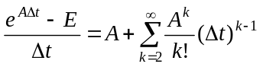. Ряд в правой части сходится равномерно по , поэтому возможен предельный переход и 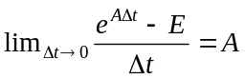. Следовательно 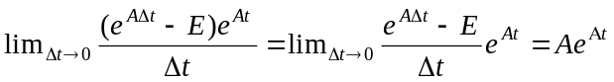. Но при этом 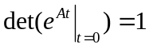, что доказывает, что матрица как решение матричного уравнения 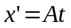, будет фундаментальной матрицей.

Метод вариации произвольных постоянных для решения неоднородных уравнений.
Выше мы говорили про однородные уравнения. Теперь перейдем к неоднородным, т.е. уравнениям вида:
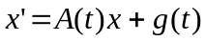,
где 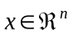, 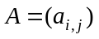, 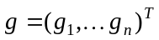, 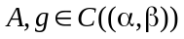, 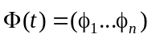-фундаментальная матрица 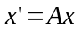. При этом, если 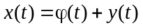, где 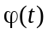-решение 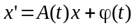, а 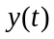-решение , то  так же решение системы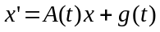 и наоборот, если -решение, то 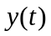-решение однородной системы. Благодаря этому, множество решений нашей неоднородной системы 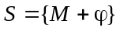, где - множество решений однородной системы. Можно так же показать, что - -мерное ЛП, а --мерное аффинное пространство. При этом важен следующий факт: если 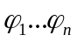- базис , а -решение неоднородной системы, то 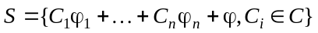.
Справедливо следующее утверждение: 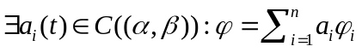, где -решение неоднородной системы, а 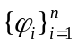-ФСР однородного уравнения. Причем в качестве 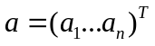можно брать любую первообразную 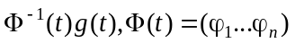. Это утверждение называется методом Лагранжа решения неоднородных ОДУ.
Формула вариации произвольных постоянных базируется на этом подходе и выглядит следующим образом:
- 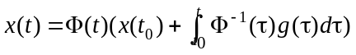 - общий случай.
- 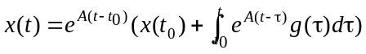-случай матрицы с постоянными коэффициентами.
- 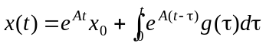-для постоянной матрицы , 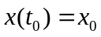, 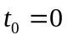
При этом матрица 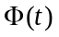 нормированна в точке , а именно 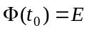. Нормировка производится путем домножения произвольной фундаментальной матрицы справа на 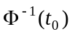.
Алгоритм такой (типа того, что нам читали):
- Находим ФСР для однородной системы.
- Выбираем функции 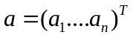.
- Подставляем их в наше уравнение.
- Методом неопределенных коэффициентов находим константы (произвольные постоянные).
Или, по Чернышеву:
- Находим ФСР однородной системы.
- Нормализуем 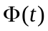 в точке .
- Используем предложенную выше формулу.

Дополнительный полезный материал:
- Про вычисление . Эту процедуру описывает и обосновывает т.н. теорема Жордана: Любая матрица подобна матрице 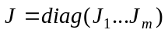, где 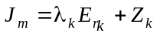. 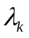- собственное число матрицы , 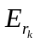- единичная матрица размера 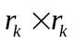, а 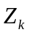- матрица, все диагонали которой кроме одной состоят из , а одна диагональ, расположенная выше главной, состоит из единиц. Проще говоря, 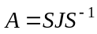. Благодаря этой теореме, можно представить в виде: 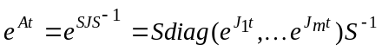, причем 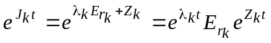.
- Матричный метод интегрирования системы © Эйлер. Идея: предположить, что решение этой системы записывается в виде 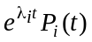, где 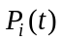-полином с векторными коэффициентами по . Благодаря этому предположению можно использовать метод неопределенных коэффициентов (векторных), а именно 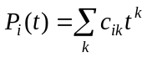 и подставить все это хозяйство в наше уравнение .
- Линейное дифференциальное уравнение n-го порядка:
y^{(n)}+p₁(x)y^{(n-1)}+p₂(x)y^{(n-2)}+…+p_{n}(x)y=f(x), где p_{i}(x) — произвольные функции.
Оно эквивалентно записи:
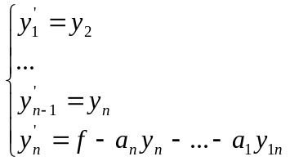
то есть системе из n линейных дифуров первого порядка.

